**XX271** *Scheda creata il 21-22 novembre 2023*

**Descrizione storico-bibliografica**

\***Domani** : settimanale d'attualità. - Anno 1, n. 1 (20 novembre 1932)- . - Milano : [s.n., 1932]. – 1 volume : ill. ; 59 cm. - CFI0315350

\***Domani** : settimanale per la gioventù. - Anno 1, n. 1 (2 aprile 1949)- . - Milano : Tip. Tecnografica Milanese, 1949. – 1 volume ; 4. - CUBI 205709. - BNI 1949-10268. - CFI0351742

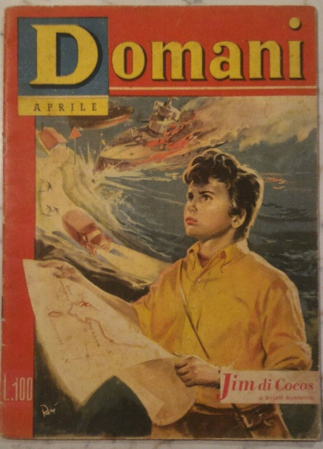 \***Domani** : rivista mensile per ragazzi. - Anno 1, n. 1 (aprile 1951)-anno 1, n. 9 (dicembre 1951). - Milano : A. Vallardi, 1951. – 1 volume ; 8. - CUBI 205703. - BNI 1951-8105. - CFI0351736

Periodici per ragazzi - 1951

Il \***domani** : settimanale di informazioni politiche. - Anno 1, n. 1 (aprile 1958)- . - Milano : [s. n., 1958]. – 1 volume. - CFI0411211

Il \***domani** / a cura dei gruppi giovanili D.C. Cremona. – Aprile 1958-maggio 1958; n. 1 (marzo 1963)-n. 2 (marzo 1963). - Cremona : [s. n., 1958-1963].- 4 volumi ; 42 cm. ((Mensile. – Non pubblicato nel 1959-1962. - Nel 1963 il complemento del titolo è: organo cremonese del movimento giovanile della democrazia cristiana. - CFI0421101

Autore: Movimento giovanile della Democrazia cristiana <Cremona>

Soggetto: Democrazia cristiana – Cremona - 1958-1963

\***Domani** : quindicinale / a cura del gruppo di studio di gioventù aclista di Lovere. - Anno 1, n. 1 (maggio 1966)-anno 1, n. 8 (ottobre 1966). - Lovere : [s. n., 1966]. – 1 volume ; 44 cm. - CFI0421111

\***Domani** : organo ufficiale del circolo studentesco manzoniano. - Anno 1, n. 1 (gennaio 1967)- . - Milano : [s. n., 1967]. – 1 volume. ((Periodicità non determinata. - CFI0414789

\***Domani** : settimanale di oggi. - Anno 1, n. 1 (luglio 1972)- . - Milano : [s. n., 1972]. – 1 volume. - CFI0414795

\***Domani** : mensile d'informazioni. - Anno 1, n. 1 (settembre 1974)- . - Pavia : [s. n., 1974]. – 1 volume. - CFI0413075

Il \***domani** : mensile di cultura, attualità, politica. - Pavia : [s. n., 1991-1992]. – 2 volumi : ill. ; 43 cm. - Descrizione basata su: anno 2, n. 8 (dicembre 1992). - CFI0287896